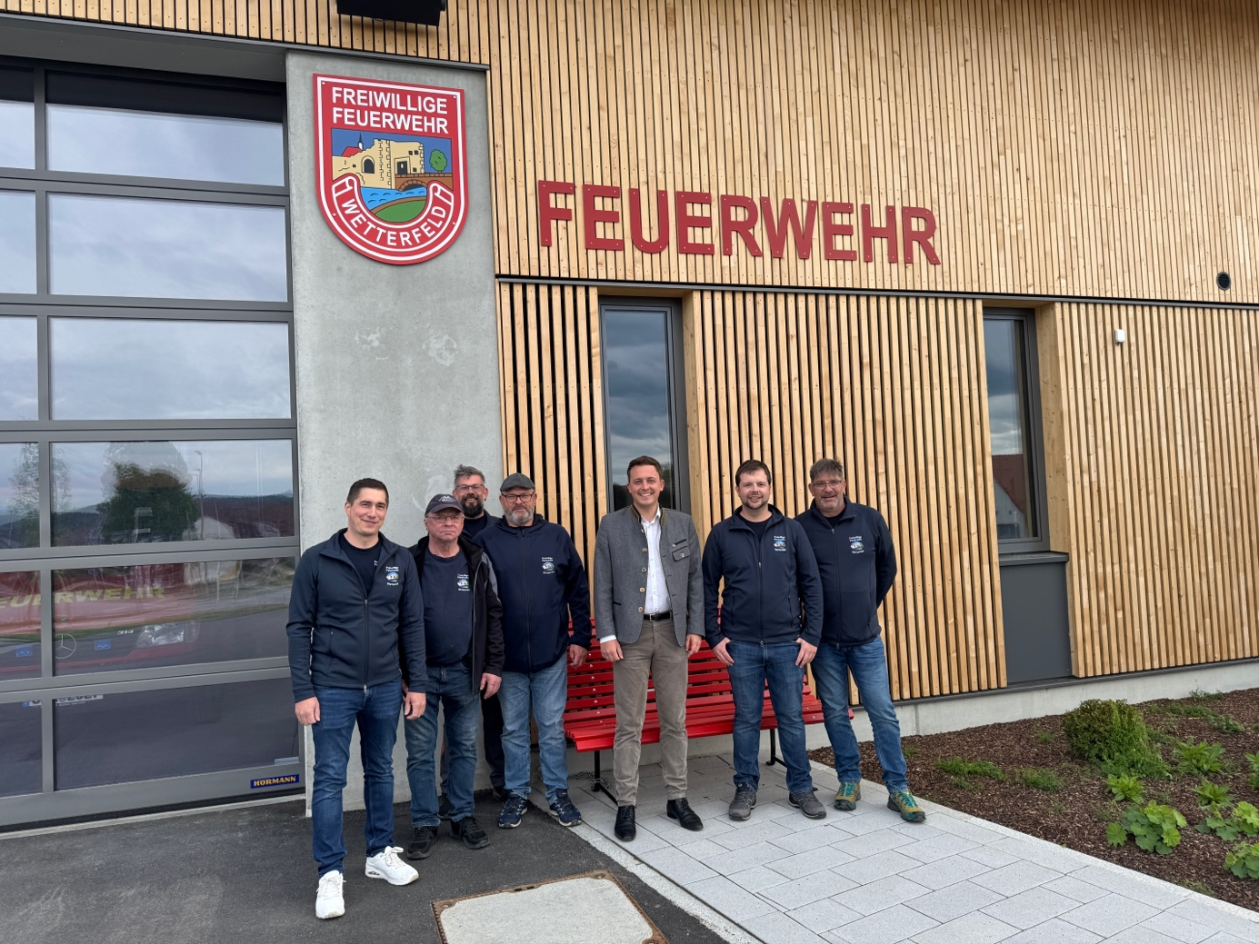 Blicken freudig auf das neue Gerätehaus und das Jubiläumsfest: MdL Preidl (3.v.r.) und die Wetterfelder Feuerwehr.
Bildquelle: Amann/Bürgerbüro Preidl

Doppelter Grund zur Freude: MdL Preidl besucht FFW Wetterfeld

Gründe zum Feiern hat die örtliche Feuerwehr genug: in Wetterfeld gibt es ein neues Gerätehaus und direkt angeschlossen ein Kinderhaus. Und die Freiwilligen im Rodinger Ortsteil feiern heuer auch noch großen Geburtstag! Der Landtagsabgeordnete Julian Preidl hat vor dem großen Fest in den neuen Räumlichkeiten vorbeigeschaut und einen besonderen Preis mitgebracht für das Schafkopfturnier.

Mehr als 250 Aktive kümmern sich um die Sicherheit im Rodinger Ortsteil und darüber hinaus. Letztes Jahr waren die Wetterfelderinnen und Wetterfelder knapp 20 mal im Einsatz mit fast 200 Einsatzstunden. Dazu Übungen, Fortbildungen und Arbeitseinsätze, so kommen mehrere tausend ehrenamtliche Stunden zusammen. Ob Brand, technische Hilfeleistung oder Sicherheitswache – diese Männer und Frauen kümmern sich freiwillig und selbstlos um ihre Mitmenschen.

„Ich bin sehr stolz auf unsere vielen Rettungskräfte! Nur durch ihren Einsatz ist es möglich, dass unser großer Flächenlandkreis so sicher bleibt. Deshalb freut es mich auch, wenn Gerätehäuser und Fahrzeuge zumindest materiell ein klein wenig zurückgeben. Die fast sechs Millionen Euro für Feuerwehr- und Kinderhaus sind hier gut angelegt. Erfreulich ist auch, dass etwa zwei Millionen Euro gefördert werden. Und durch den tatkräftigen Einsatz durch die Feuerwehrlerinnen und Feuerwehrler auf der Baustelle konnte bestimmt auch noch der ein oder andere Euro gespart werden und die offizielle Einweihung kann jetzt pünktlich zum 150. Jubiläumsfest erfolgen!“, freut sich Julian Preidl, Landtagsabgeordneter der FREIE WÄHLER-Landtagsfraktion.
Trotz der stressigen Festvorbereitungen nahmen sich die Feuerwehrler Zeit, um MdL Preidl die neuen Räume zu zeigen und ihn zum Fest einzuladen. Am Festsamstag ist im neuen Gebäude Tag der offenen Tür, sodass sich auch die Bevölkerung selbst ein Bild des neuen Feuerwehr- und Kinderhauses machen kann. Für das große Schafkopfturnier am Eröffnungsdonnerstag brachte MdL Preidl einen Preis mit: die Möglichkeit, ihn in München im Bayerischen Landtag zu besuchen inklusive exklusiver Führung. Hierfür hat sich die Feuerwehr etwas Besonderes überlegt: Preidls Preis wird der „Jokerpreis“.

„Die Fahrt gewinnt, wer den 112. Platz belegt. Denn wir sind ja die 112, wenn man uns ruft und deshalb wird das unser Jokerpreis“, erklären die Organisatoren. Preidl freute diese Idee und er zeigte sich sehr beeindruckt von dem neuen Gebäude in Holzoptik. Er freue sich sehr auf das Jubiläumsfest von 4. bis 8. Juni, er werde auch selbst vor Ort sein und ruft die Landkreisbürgerinnen und -bürger auf, mit der FFW Wetterfeld das neue Gerätehaus und den 150. Geburtstag zu feiern.

